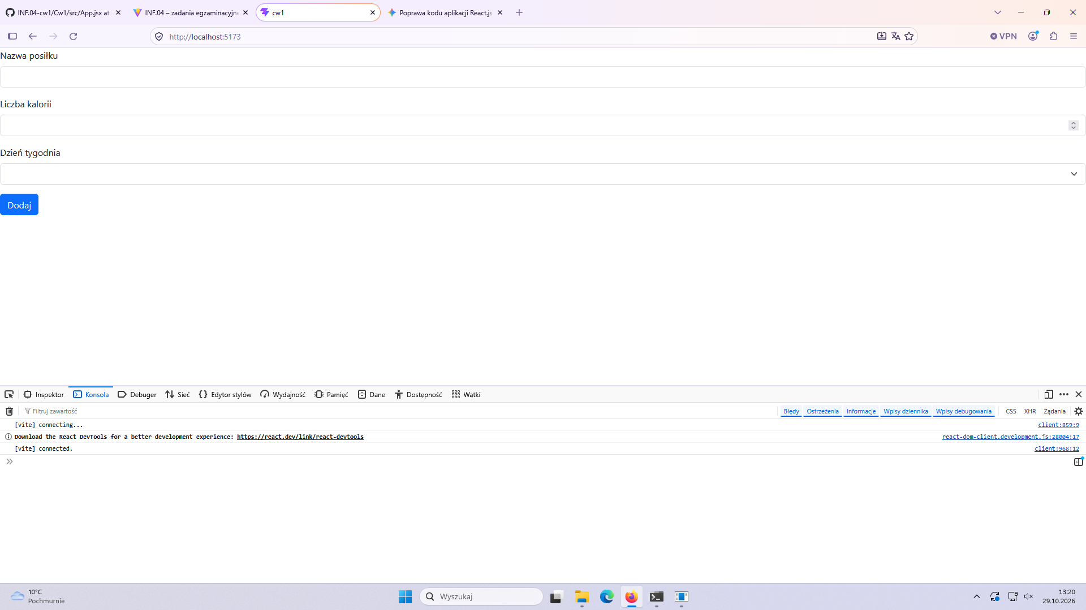
Web1
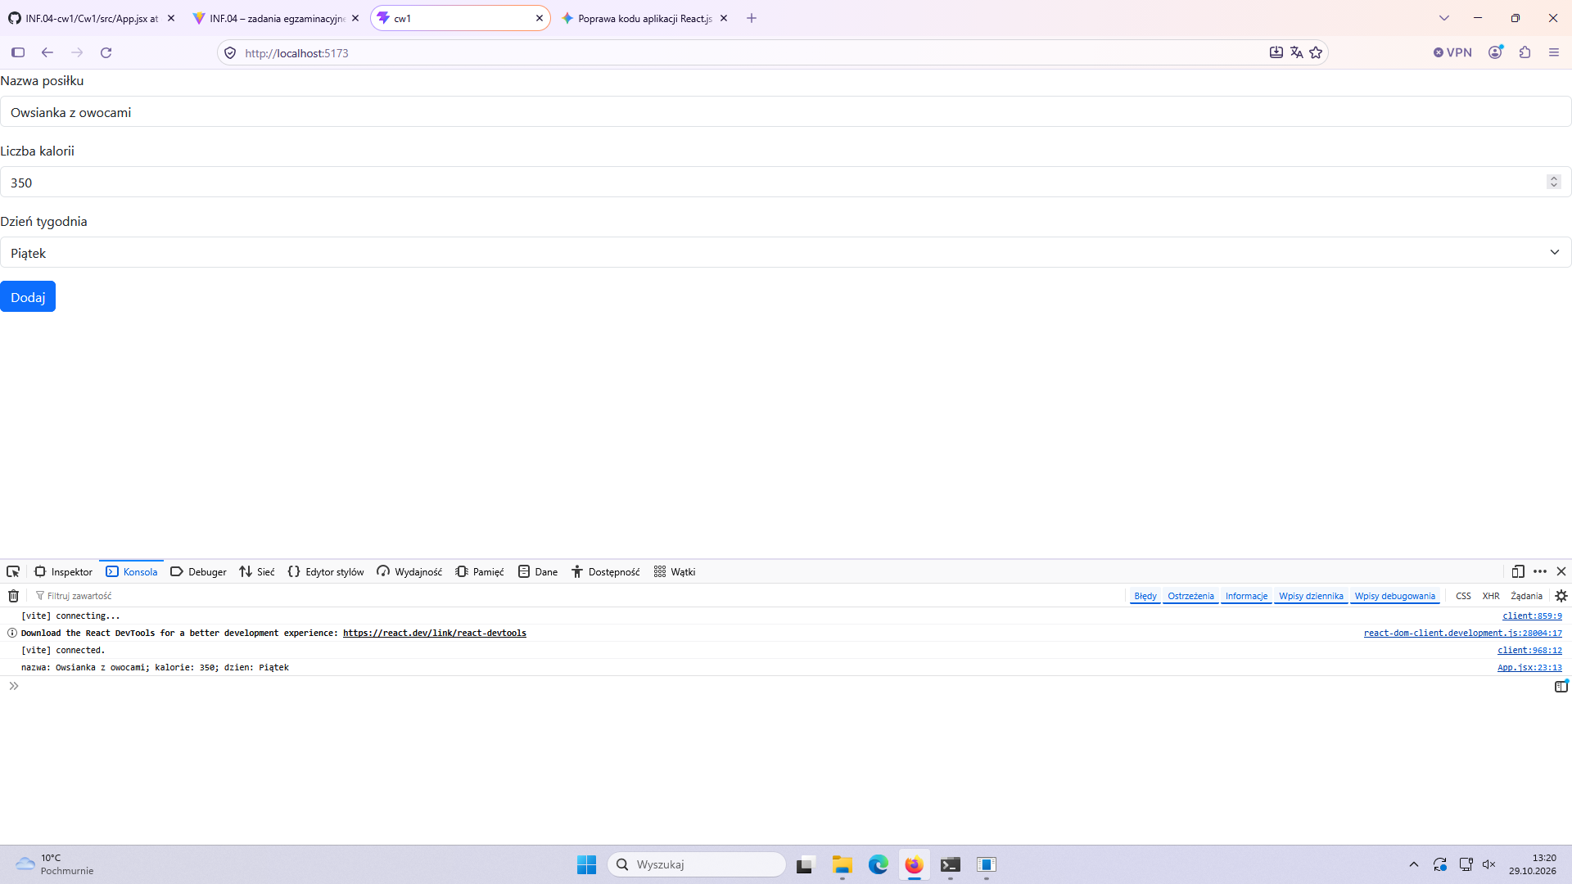
Web2
System operacyjny: Windows 11
Środowisko programistyczne: Visual studio code
Języki programowania/frameworki/biblioteki: jsx, JavaScript, React, Bootstrap

